Отчет МБОУ «Каркалинская ООШ им. Галии и Замита Рахимовых»
о проведенных мероприятиях, в рамках декады правовых знаний.

С 10 ноября по 20 ноября 2020 года в Каркалинской ООШ была проведена декада правовых знаний и конвенции ООН о правах ребенка «Правовые знания детям!»
Цель декады: овладение учащимися знаниями в области прав человека, формирование понимания и уважения культурных и национальных традиций, взглядов и мнений, активной гражданской позиции, воспитание молодежи в духе гуманизма, свободы и демократии.

Основные задачи:
- пропаганда Конвенции ООН о правах ребенка среди участников детского движения;
- Распространение знаний о правах и свободах человека;
- Развитие гражданской инициативы и правовой ответственности учащихся;
- Просвещение в области защиты прав человека и формирование первичных навыков правозащитной деятельности;
- Приобретение учащимися знаний и навыков, необходимых для успешного участия в общественной жизни;

Во время этой декады были проведены классные часы и мероприятия для учащихся 1-8 классов:

13 ноября в 8 классе был проведен урок«Конвенция ООН о правах ребенка». Урок правовых знаний проводился с целью познакомить детей с их правами, закрепленными в Конвенции о правах ребенка, Конституции РК, соотнести права и обязанности детей, способствовать осознанию ответственности за свои права. 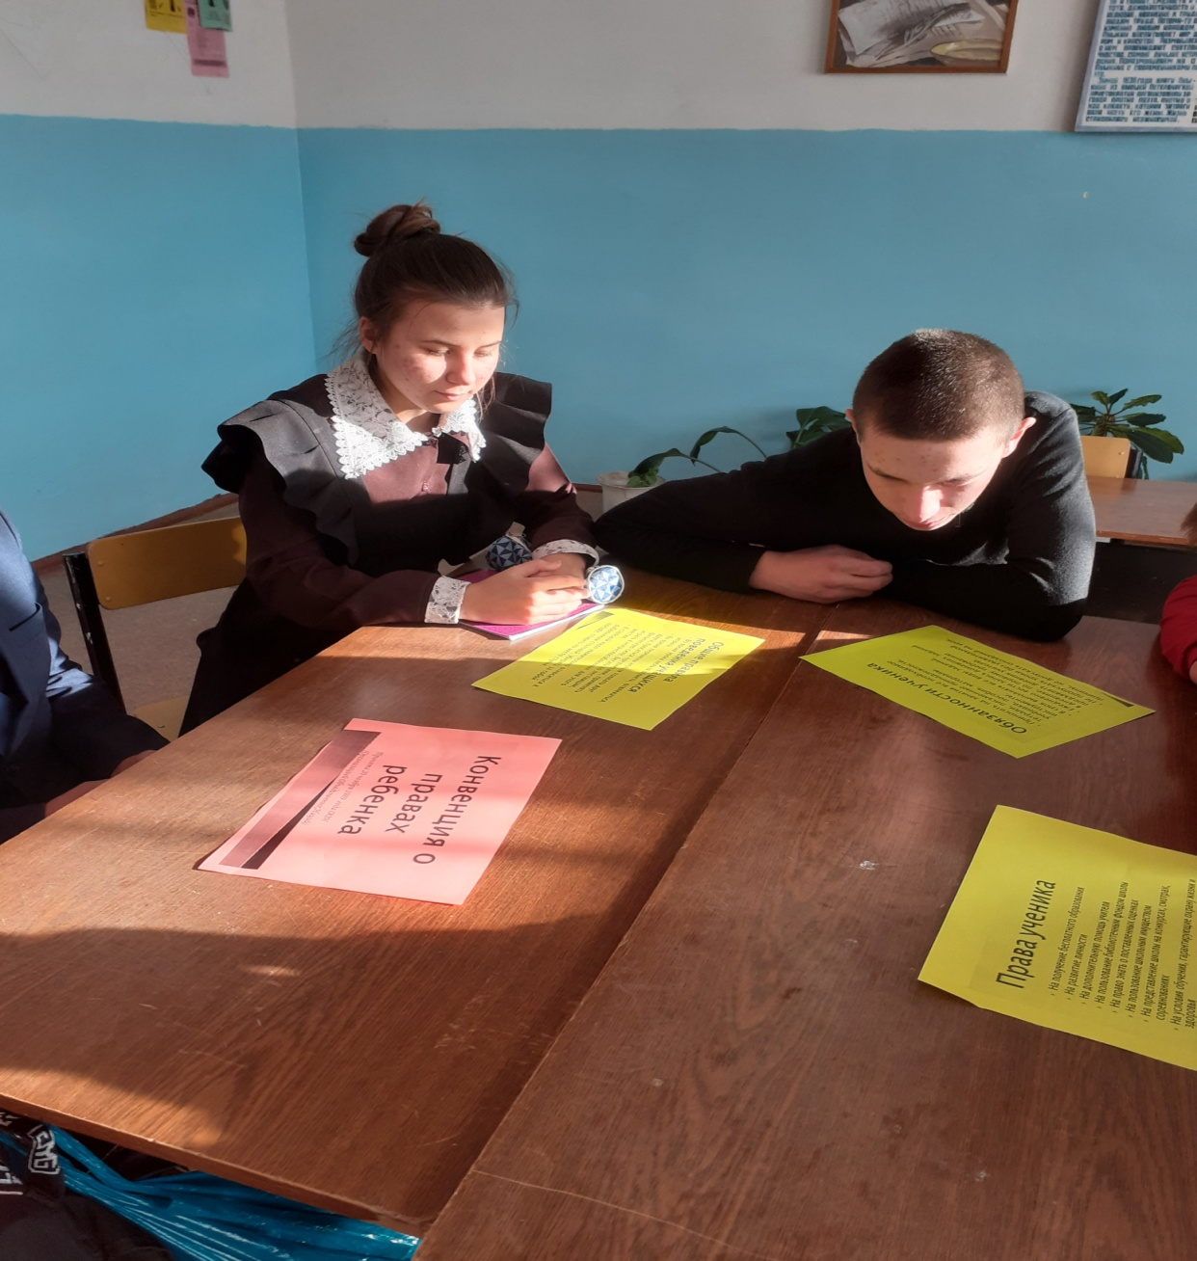 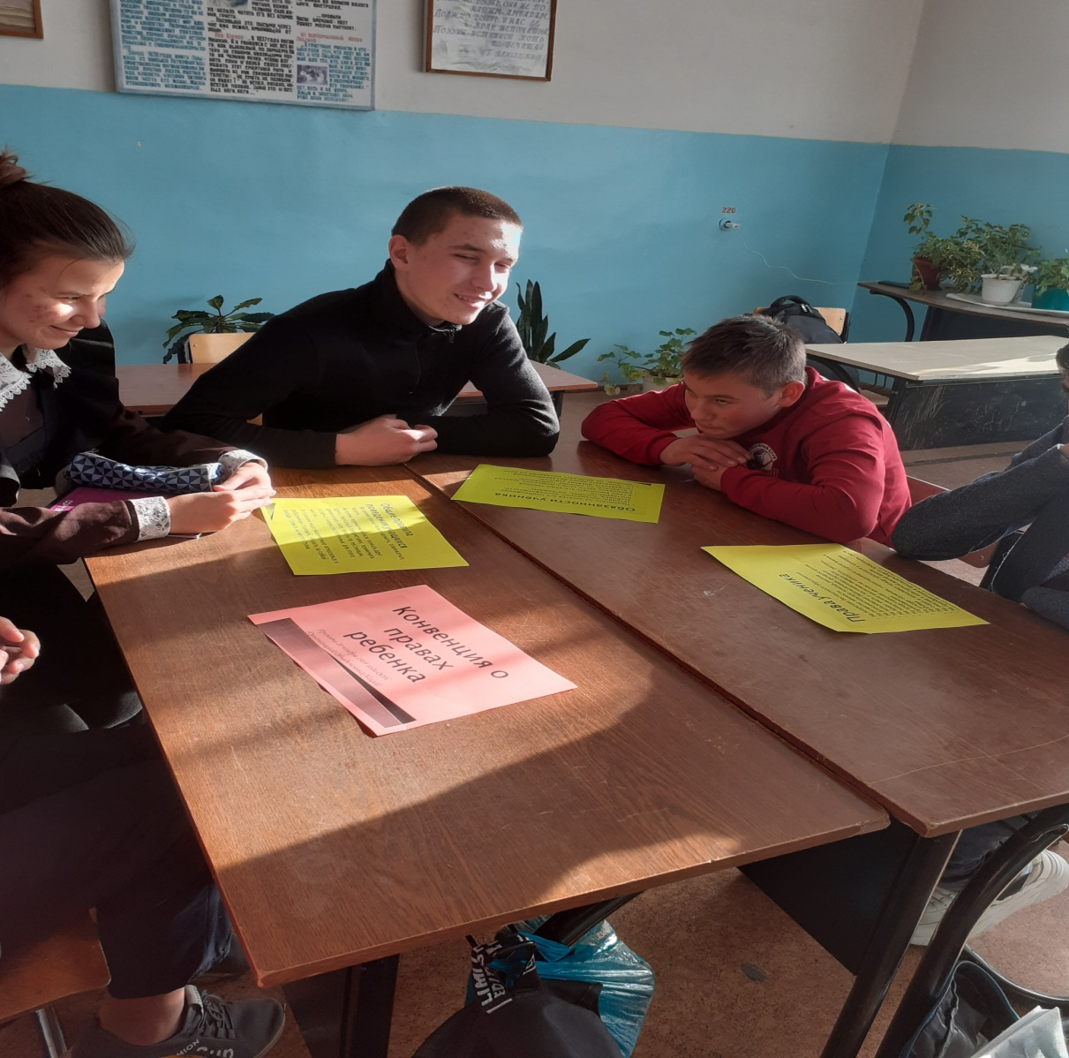

С 10 ноября по 20 ноября в школьной библиотеке прошла выставка книг «Как важно знать свои права!».
16 ноября для учеников 5 класса в школьной библиотеке было проведено мероприятие «День правовых знаний». Мероприятие включало в себя знакомство с книжной выставкой «Как важно знать свои права». Библиотекарь познакомила ребят с деятельностью Российских и Международных организаций по защите прав человека, с основными правами и свободами, изложенными в Конвенции о правах ребенка.
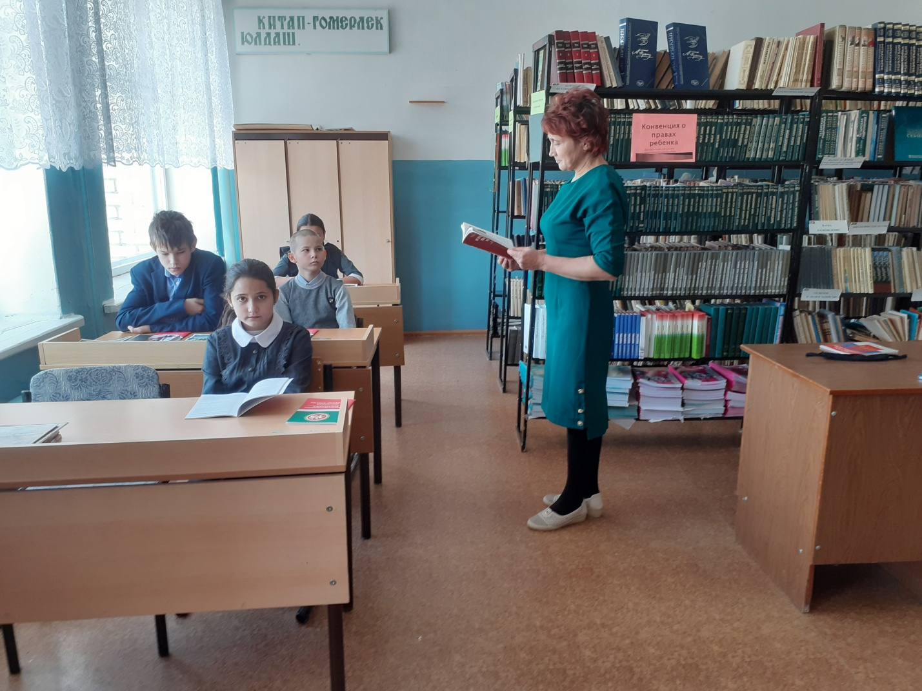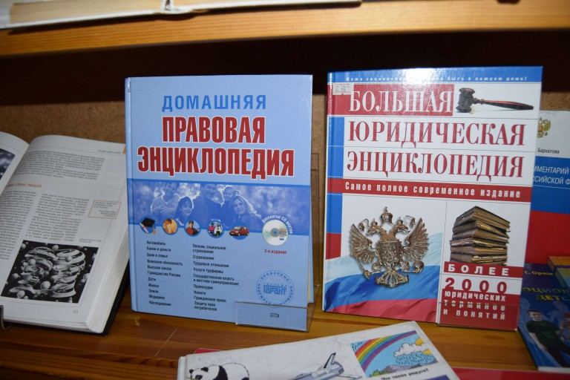

17 ноября во 2 классе провели классный час на тему «Я имею право» в форме игры-викторины. На классном часу мы продолжали знакомиться с детьми с их правами, учились выражать свои права в системе символов, формировали в форме игры правильный и справедливый взгляд на жизненные ситуации, начальные представления о правах и обязанностях человека, гражданина, развивать умения извлекать информацию из схем, иллюстраций, текстов, на основе анализа объектов делать выводы, находить ответы на вопросы в иллюстрации.

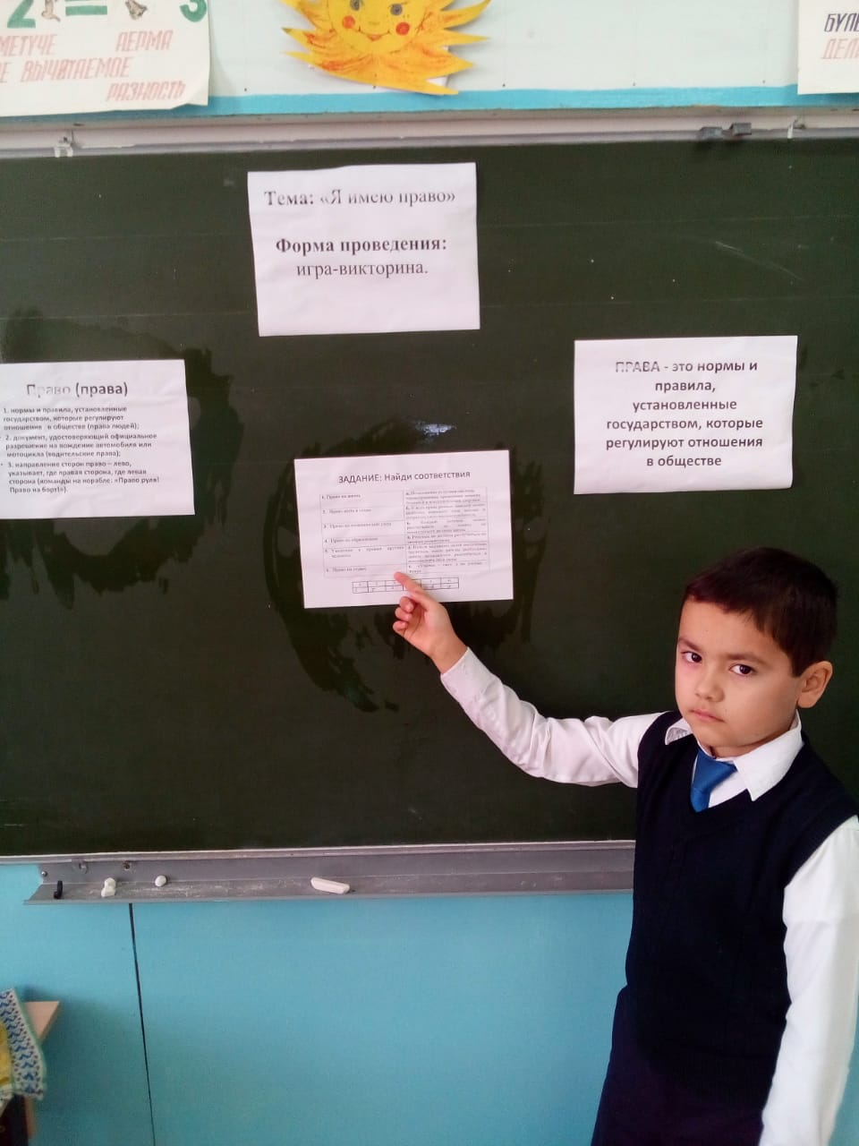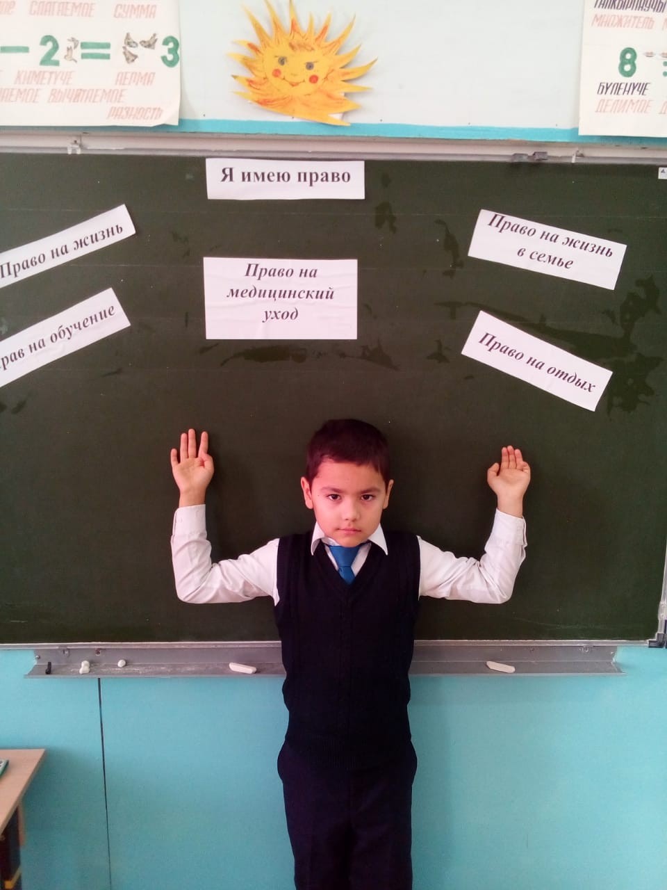

18 ноября был проведен классный час «Мои права и обязанности» среди учеников 7 класса. Классный руководитель Алтынбаева Г.П. рассказала ученикам об их правах и обязанностях во время учебы в школе. Эти права и обязанности были распечатаны, розданы ученикам, изучены и переписаны ими в тетради.
20 ноября так же в 7 классе был проведен классный час «Деструктивное поведение», на котором учащиеся узнали , какие виды деструктивного поведения существуют и от каких пагубных привычек надо избавляться и какие поступки не совершать, чтобы вырасти достойным гражданином своей страны. На этом классном часе было сформировано отрицательное отношение к противоправным поступкам и пагубным привычкам.

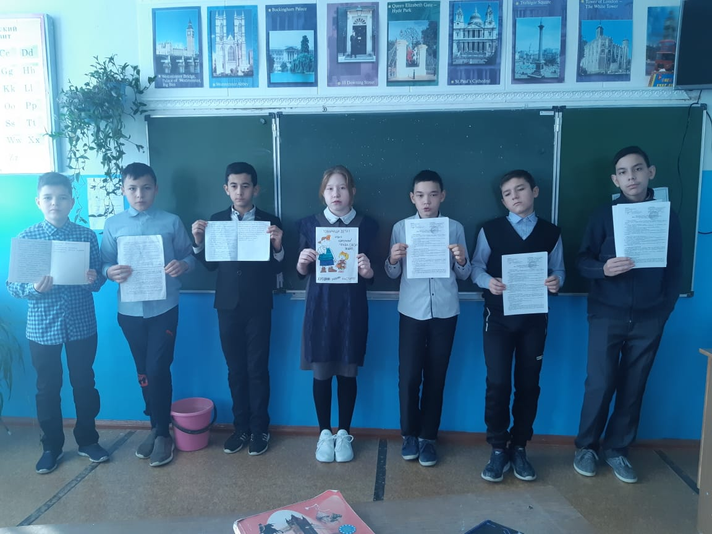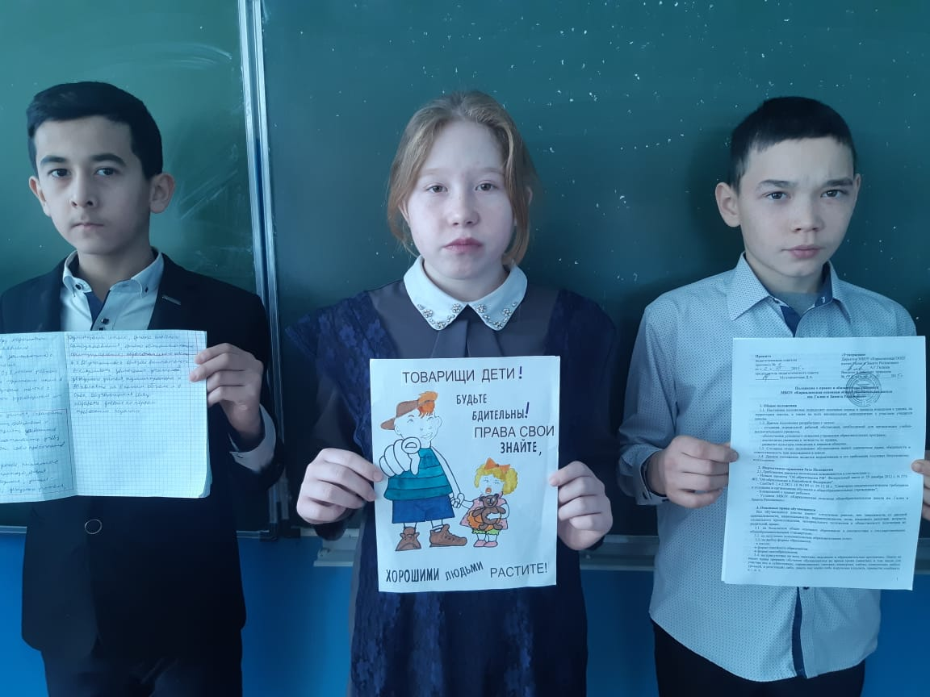

19 ноября классным руководителем 8 класса Надыршиной С.Ш. был проведен круглый стол на тему «Мои права и обязанности». Учащиеся изучили и обсудили положение о правах и обязанностях учащихся.

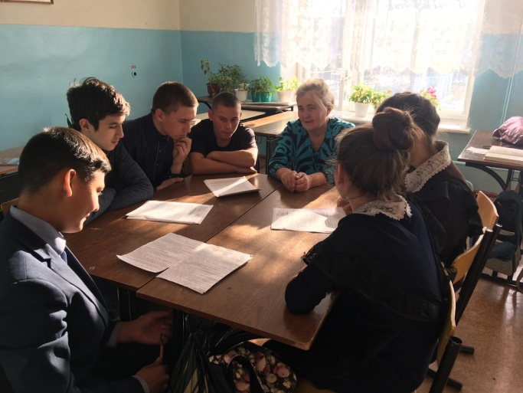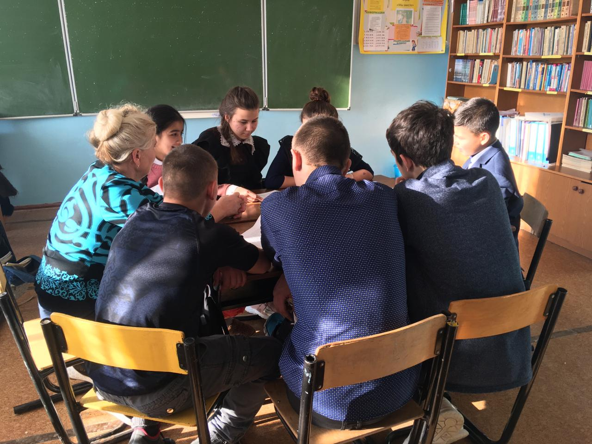

20 ноября в 5 классе был проведен классный час «Правовые знания». Учащиеся познакомились с правами и обязанностями учащихся, узнали телефон доверия по которому можно звонить в тяжелой жизненной ситуации. На классном часе были определены уровни правовых знаний как основы правового сознания и были сформированы первичные навыки правозащитной деятельности

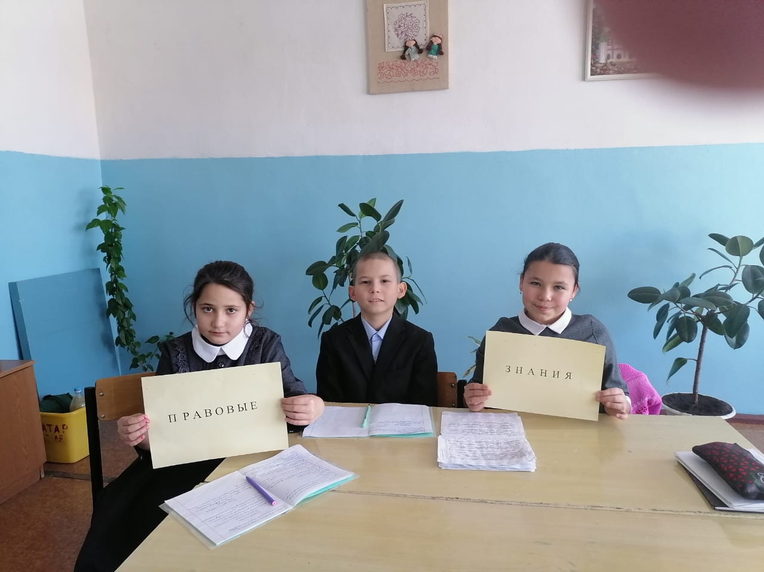

№ | Название классного часа | дата | Количество учащихся, классы
1. | «Конвенция ООН о правах ребенка» | 13.11.20 | 7 (8 класс)
2. | Выставка книг в библиотеке «Как важно знать свои права!». | с 10.11.20 по 20.11.20 | 33 (1-8 классы)
3. | «День правовых знаний». | 16.11.20 | 4 ( 5 класс)
4. | Игра – викторина «Я имею право» | 17.11.20 | 1 (2 класс)
5. | «Мои права и обязанности» | 18.11.20 | 7 ( 7 класс)
6. | Круглый стол «Мои права и обязанности» | 19.11.20 | 7 (8 класс)
7. | «Деструктивное поведение» | 20.11.20 | 7(7 класс)
8. | «Правовые знания» | 20.11.20 | 4 (5 класс)
9. | Знакомство с детским телефоном доверия | Ноябрь 2020г. | 33 (1-8 классы)

На этих классных часах учащиеся:
-познакомились с Конвенцией ООН о правах ребенка;
- научились разделять понятия «права» и «обязанности»;
- было сформировано отрицательное отношение к противоправным поступкам и пагубным привычкам;
- были определены уровни правовых знаний как основы правового сознания;
-были сформированы первичные навыки правозащитной деятельности.
Учащиеся школы были проинформированы о Телефоне доверия, а сам номер телефона помещен на стенде, на видном месте в фойе школы.

За время проведения декады поставленные цели и задачи были достигнуты.
Педагог – организатор: _______________/ Алтынбаева Г.П./

